CON ÉXITO SE CUMPLIÓ EN PASTO EL LANZAMIENTO DE LA CAMPAÑA DE SEGURIDAD VIAL ‘SALVANDO ANDO’
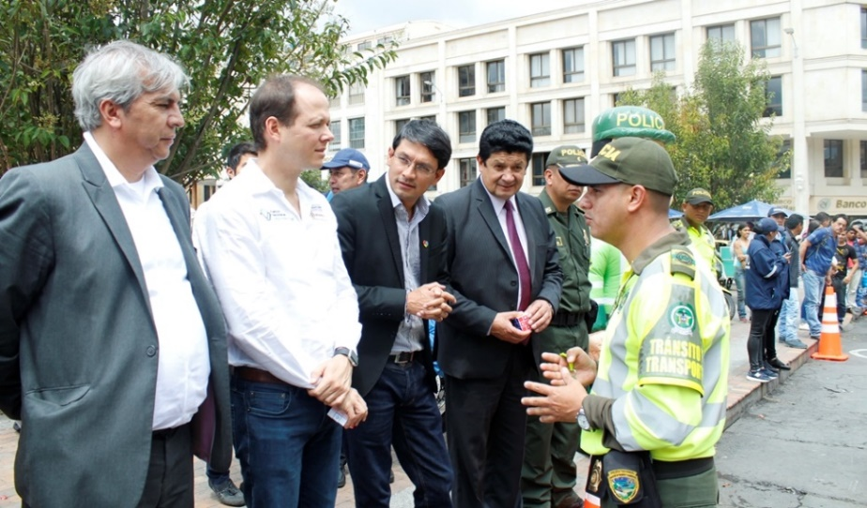
En medio de una soleada mañana se vivió en Pasto el lanzamiento de la campaña Salvando Ando, que busca poner en marcha diversas estrategias para prevenir la pérdida de vidas en accidentes de tránsito, iniciativa impulsada por la Agencia Nacional de Seguridad Vial, en cabeza de su director Alejandro Maya Martínez, a través de la Alcaldía de Pasto, Secretaría de Tránsito y Transporte, Fonade, Ministerio de Transporte, Policía de Tránsito y Transporte seccional Nariño y Gobernación de Nariño, entre otras entidades.
La jornada inició en la Plaza del Carnaval con la presentación de una obra de teatro denominada ‘Salvemos vidas en las vías’, en donde se recreó el momento en que un conductor de moto pierde la vida por causa de una imprudencia. La campaña hace especial énfasis en la importancia de llegar con un mensaje de sensibilidad y conciencia a todos los actores de la movilidad pero especialmente a los conductores de moto, ya que este es el tipo de vehículo que, según las estadísticas, se ve más inmerso en siniestros viales en la capital de Nariño y en el resto del país.
“El objetivo principal de la campaña es enviar un mensaje de conciencia a todos los ciudadanos sobre la responsabilidad que tenemos al conducir. Hay que señalar además que Nariño obtuvo una reducción del 5% en víctimas fatales por accidentes de tránsito, lo cual es un ítem muy positivo”, precisó el director de la Agencia Nacional de Seguridad Vial.
El funcionario, quien se mostró complacido de visitar el municipio tras su recorrido por la zona céntrica, destacó los avances que ha logrado la Administración local en materia de seguridad vial y prevención de accidentes. “Seguiremos apoyando a la Alcaldía de Pasto y demás autoridades con recursos, entrega de kits, instalación de señales en puntos críticos y campañas pedagógicas para llegar a todos los actores de la movilidad y, en especial, a los más vulnerables que son los motociclistas”, expresó Maya Martínez.
A su turno el secretario de Tránsito y Transporte de Pasto, Luis Alfredo Burbano Fuentes, resaltó el apoyo de la Agencia Nacional de Seguridad Vial y dijo que justamente ese trabajo pedagógico y preventivo permitió cerrar el mes de enero con cero muertes en accidentes de tránsito.
El funcionario indicó también que la dependencia avanza en la construcción de un proyecto que será presentado a mediados del presente año con el fin de obtener nuevos recursos y seguir fortaleciendo las campañas de formación en seguridad vial. “Continuaremos brindando espacios y talleres de educación para todos los actores de la movilidad en colegios, parques, empresas y demás sitios de la ciudad. Valga decir además que el 28 de febrero convocaremos al Consejo Municipal de Seguridad Vial para seguir avanzando con todo este trabajo”, señaló Burbano Fuentes.
Por su parte el alcalde (e), Henry Barco, dijo que con campañas como ‘Salvando Ando’ se busca generar verdaderos cambios en la cultura ciudadana, asumiendo una mayor responsabilidad sobre la vía.
Durante la jornada se rifaron cascos entre los asistentes que participaron de las capacitaciones y de las charlas lúdico-pedagógicas y al final la Agencia Nacional de Seguridad Vial entregó al municipio algunos elementos para fortalecer sus labores en materia de señalización.
Información: Secretario de Tránsito, Luis Alfredo Burbano Fuentes. Celular: 3113148585
Somos constructores de paz

MÁS DE 850 ESTUDIANTES BENEFICIARIOS DEL PROYECTO EMPRENDER EN MI ESCUELA: HOY SE ENTREGA MATERIAL DIDÁCTICO COMO RESULTADO DEL PROCESO

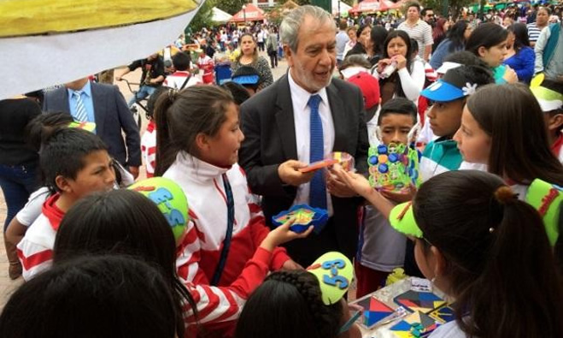

Este miércoles 7 de febrero, se hará la entrega oficial de 500 “Guías del Docente, por parte de ”la Agencia Española de Cooperación Internacional para el Desarrollo – AECID, a través del programa de Desarrollo con Identidad Regional entre España y Nariño – DIRENA, a la Alcaldía de Pasto, cuyo material didáctico es uno de los resultados de la implementación del proyecto “Emprender en mi Escuela – EME”, inicialmente desarrollado en 3 instituciones educativas de Pasto y que para el año 2017, involucró a 4 instituciones educativas más, logrando beneficiar a más de 850 niños y niñas del grado quinto de primaria.

La entrega del material pedagógico a la Secretaría de Educación Municipal, así como el reconocimiento a las 3 instituciones educativas (Heraldo Romero, Luis Eduardo Mora Osejo y Francisco de la Villota), participantes en el proceso de contextualización, se realizará este miércoles en el auditorio San Andrés, de la sede Rumipamba de la Alcaldía de Pasto, a partir de las 3.00 de la tarde.

Según el Secretario de Educación Henry Barco Melo, Direna, la Agencia Española de Cooperación Internacional para el Desarrollo- AECID, DIRENA y VALNALON, programaron capacitaciones a docentes en la metodología “Emprender en Mi Escuela”-EME, quienes más adelante adaptaron el aprendizaje al territorio para su implementación en el contexto escolar, en concordancia a los propósitos del gobierno liderado por el Alcalde Pedro Vicente Obando Ordóñez.

Es así como con el apoyo de la Agencia Española de Cooperación Internacional para el Desarrollo- AECID, el municipio de Pasto es pionero en Colombia y en Latinoamérica con esta metodología, cuyos aprendizajes han aportado avances significativos en la educación de los niños y niñas, fortaleciendo el liderazgo, el trabajo en equipo, la creatividad y el trabajo cooperativo, principalmente. Fruto de ello, los estudiantes conforman cooperativas mediante las cuales exponen sus productos (elaboradas por los niños) a través de ferias de cooperativas, cuya segunda versión se cumplió en el año 2017.

Información: Secretario de Educación Henry Barco Melo. Celular: 3163676471.

Somos constructores de paz

EN LAS ÚLTIMAS HORAS SE POSESIONÓ CAROLINA RUEDA NOGUERA, COMO LA NUEVA SECRETARIA DE GOBIERNO MUNICIPAL DE PASTO
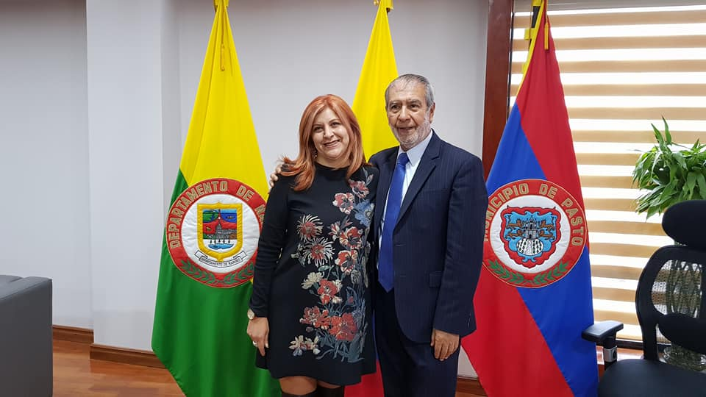
Ante el alcalde de Pasto Pedro Vicente Obando Ordóñez, tomó posesión en las últimas horas, como la nueva Secretaria de Gobierno del Municipio, la abogada Carolina Rueda Noguera.
La nueva funcionaria indicó que “éste es un reto muy grande, que asume con mucha voluntad y compromiso para sacar adelante las metas que se ha propuesto el alcalde en su Plan de Desarrollo”. Dijo que uno de esos grandes retos es precisamente el tema de seguridad, para lo cual expresó que se debe trabajar de manera articulada con la policía y toda la institucionalidad.
La nueva Secretaria de Gobierno de Pasto es abogada de la Universidad Libre de Colombia, magister en derecho de la Universidad Sergio Arboleda. Su profesión la ha desarrollado por más de 15 años, sobretodo en el sector público, su último cargo fue como subsecretaria Administrativa y Financiera de la Secretaría de Educación Departamental, ocupó el cargo de asesora del despacho del gobernador de Nariño entre los años 2013 a 2015. También ha sido docente de las facultades de derechos de las universidades de Nariño y Cooperativa de Colombia.
Información: Secretaria de Gobierno Carolina Rueda Noguera. Celular: 3137652534
Somos constructores de paz

MARCELA MARTÍNEZ BETANCOURT ES LA NUEVA SUBSECRETARIA DE DESARROLLO AGROPECUARIO DEL MUNICIPIO
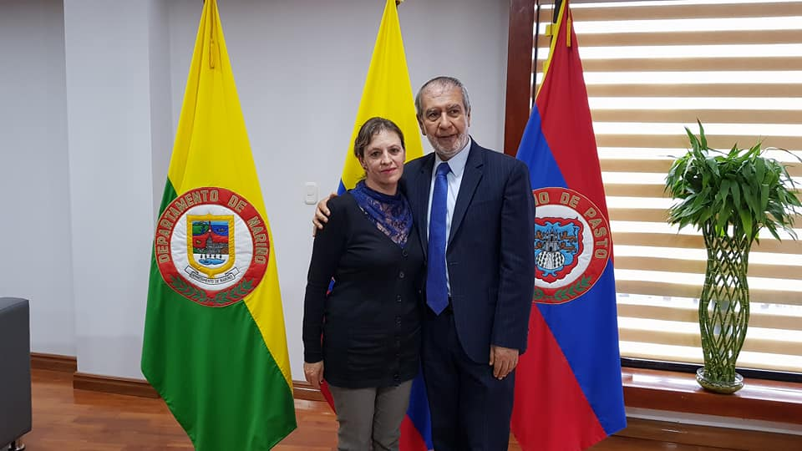
Marcela Martínez Betancourt, asumió en las últimas horas ante el alcalde de Pasto, Pedro Vicente Obando Ordóñez, como la nueva Subsecretaria de Desarrollo Agropecuario, adscrita a la Secretaría de Agricultura Municipal de Pasto.
Marcela Martínez Betancourt, es ingeniera agrónoma de la Universidad de Nariño con estudios de especialización en gerencia social de la misma universidad. Acumula una experiencia de superior a los 18 años en el sector agropecuario, trabajando desde el sector público con pequeños y medianos productores del departamento de Nariño en entidades como: la Universidad de Nariño, la Gobernación de Nariño, el desaparecido DRI, el Ministerio de Agricultura y el IICA entre otros.
Información: Subsecretaria de Subsecretaria de Desarrollo Agropecuario Marcela Martínez Betancourt – 3167572258
Somos constructores de paz

SECRETARÍA DE SALUD DEL MUNICIPIO DE PASTO, RECOMIENDA TOMAR LAS SIGUIENTES MEDIDAS DE PREVENCIÓN, PARA EVITAR INFECCIONES RESPIRATORIAS AGUDAS - IRA

La Infección Respiratoria Aguda – IRA, es una de las primeras causas de atención médica en todo el mundo, tanto en la consulta ambulatoria, como en la hospitalización; se encuentra entre las primeras causas de mortalidad en niños y niñas menores de 5 años y en adultos mayores de 65 años.
Con base en lo anterior, La Secretaría de Salud se permite hacer las siguientes recomendaciones:
- Ante cualquier síntoma de gripa o malestar respiratorio, usar tapabocas.
- Lavarse las manos frecuentemente: especialmente antes de cada comida, después de ir al baño y cuando haya usado pañuelos de tela o papel.
- Cuando tosa o estornude, debe cubrirse la boca y nariz con un pañuelo desechable, o con la parte interna del brazo.
- Evitar frotarse los ojos.
- Evitar compartir utensilios para el consumo de alimentos o bebidas.
- Limpiar y desinfectar los teclados y los “ratones” de los computadores, sobre todo, aquellos que son compartidos con varias personas.
- Dejar que entre el aire y la luz a viviendas, oficinas, colegios, fábricas y demás lugares cerrados.
- Tener completo el esquema de vacunación (para todos los casos).

- TENGA EN CUENTA: SI USTED O SU HIJO O HIJA PRESENTA DIFICULTAD RESPIRATORIA O DOLOR TORÁXICO (EN EL PECHO), DEBE ACUDIR INMEDIATAMENTE AL MÉDICO, O ACUDIR AL CENTRO DE SALUD MAS CERCANO.

- ¿CÓMO EVITAR QUE SU HIJO O HIJA SE ENFERME?
- Dar leche materna exclusiva, hasta los seis meses de edad.
- Lavar sus manos con frecuencia.
- Revisar que su hija/hijo tenga todas las vacunas, de acuerdo con la edad.
- Evitar el contacto de personas con tos o gripa.
- Protegerlo de los cambios bruscos de temperatura.
- Cubrir nariz y boca del niño o de la niña al salir de un lugar cerrado y se dirija al aire libre.
- Barrer o limpiar el polvo cuando el niño o la niña no estén cerca.

- No dar alimentos en biberón, usar vaso o cuchara y no alimentarlo mientras esté acostado.
- No utilizar cobijas o ropa que suelten motas.
- Ventilar la vivienda todos los días.
- Alejar a la niña o niño del humo del cigarrillo.
- Evitar cocinar con leña u otro vegetal, cuando esté cerca el niño o la niña.
- Evitar mantener prendido carros o motos en espacios cerrados.
- Acudir a consulta de crecimiento y desarrollo.
Información: Secretaria de Salud Diana Paola Rosero. Celular: 3116145813 dianispao2@msn.com
Somos constructores de paz

ALCALDÍA DE PASTO REALIZARÁ CONTROL DE LA PROPAGANDA ELECTORAL EN LA CIUDAD
Dando cumplimiento a la resolución No. 2797 del 8 de Noviembre del 2017 emitida por el Consejo Nacional Electoral y el Decreto 0596 del 11 de diciembre de 2017 de la Alcaldía de Pasto, que reglamentan la propaganda electoral de la que puede hacer uso los partidos, movimientos políticos, movimientos sociales y grupos ciudadanos para elecciones del próximo 11 de Marzo, la Alcaldía de Pasto ejecutará las medidas necesarias para regular y controlar la propaganda electoral en la ciudad.
“Del 100% de los afiches de propaganda electoral tenemos un 70% que no han pedido permiso ante la Administración Municipal y están ubicándolos en casas, en fachadas sin ninguna autorización, por ello van a ser objeto de supervisión por parte de la Secretaría Gestión Ambiental y por parte de la Secretaría de Gobierno” afirmo Jairo Burbano, Secretario de Gestión Ambiental de Pasto.
De igual forma Cristian Mejía, abogado de la Oficina de Control Ambiental de la Secretaria de Gobierno Municipal, informo que en los próximos días se tomarán medidas para prevenir la contaminación visual en la ciudad; “Se realizarán operativos continuos y permanentes para la verificación del cumplimiento de la normatividad y se procederá al retiro de la publicidad exterior visual que no cumple con los requerimientos a nivel nacional y del municipio, así mismo se comunicará al Consejo Nacional Electoral para que se tomen las respectivas sanciones a las campañas o partidos que estén incumpliendo la norma”.
Algunas de las prohibiciones más relevantes son; la fijación de propaganda electoral circundante a la Plaza de Nariño (calle 18 y 19 entre carreras 24 y 25), en sitios de interés público, monumentos nacionales, iglesias, clínicas, hospitales, postes de servicio público y lugares considerados como de espacio público, dentro de 200 metros de distancia de los bienes declarados monumentos nacionales como la Catedral de Pasto, Teatro Imperial, Casona Taminango entre otros, también se prohíbe toda clase de publicidad móvil, la utilización de perifoneo y publicidad externa y esta tendrá que ser desmontada o retirada hasta máximo el 20 de Marzo del año en curso.
Información: Secretario Gestión Ambiental Jairo Burbano Narváez. Celular: 3016250635 jabuisa@hotmail.com
Somos constructores de paz

DEL 8 AL 12 DE FEBRERO LLEGADA DEL BUS DEL TURISMO POR PARTE DEL MINISTERIO DE COMERCIO, INDUSTRIA Y TURISMO Y FONTUR
El Ministerio de Comercio, Industria y Turismo y FONTUR invitan a la ciudadanía a subirse al bus del turismo, con el cual se busca acercar la oferta institucional del sector turismo a las regiones, a sus prestadores de servicios turísticos y a la comunidad en general. Quien requiera información acerca de formalización, planificación turística, calidad, promoción, financiación, entre otros temas del sector puede consultarlos en el bus.
Corregimiento del Encano 8 y 9 de febrero
Lugar. Estación el Puerto
Horario de Atención: 9:00 am a 6:00pm
Programación:
Pasto 10 y 12 de febrero
Lugar: Plaza de Nariño
Horario de Atención: 9:00 am a 6:00pm
Información: Subsecretaria Turismo, Elsa María Portilla Arias. Celular: 3014005333
Somos constructores de paz

PASTO DEPORTE INAUGURA OFICIALMENTE LA CICLOVÍA DOMINICAL EN EL 2018
La Alcaldía de Pasto y el Instituto Pasto Deporte invitan a toda la ciudadanía a participar el próximo domingo 25 de febrero a las 8 de la mañana en la inauguración de la Ciclovía Dominical y apertura de todos los programas del Ente Deportivo Local.
La jornada comenzará con un ciclopaseo de 12 kilómetros, que comenzará en la Plaza del Carnaval y recorrerá las principales calles de Pasto. Para este recorrido la Secretaría de Tránsito y Transporte prestará bicicletas que fueron adquiridas por la Administración Municipal para que las personas hagan uso de ellas en espacios como la ciclovía.
Además, los abuelit@s que hacen parte del Programa Mayor Activo y las personas con discapacidad disfrutarán del “Carnaval de la Vida”, que saldrá a las 9 a.m. desde el Parque Bolívar y terminará en la Plaza del Carnaval con una Viejoteca Municipal.
De igual manera, los monitores del Programa de Hábitos y Estilos de Vida Saludable Zarandéate Pasto coordinarán desde una tarima la Maratón de Actividad Física y todos los asistentes tendrán diferentes alternativas para practicar Deporte y recrearse bajo la coordinación y acompañamiento del personal de Pasto Deporte.
Información: Director Pasto Deporte Pedro Pablo Delgado Romo. Celular: 3002987880 pedrodelgado1982@gmail.com
Somos constructores de paz

Oficina de Comunicación Social
Alcaldía de Pasto

